Mestrado em Computação Aplicada IFES-SERRA
Disciplina: Redes de Computadores
Prof. Cristina Klippel Dominicini
Aluno: Márcio Clay Castelo Branco

Laboratório Mininet
1. Atualize o sistema operacional:
$ sudo apt update && sudo apt dist-upgrade -y
2. Reinicie a VM
3. Instale a versão 3.x do Python:
$ python -m pip install --upgrade pip
4. Reinicie a VM
5. Clone o repositório do Ryu:
$ git clone https://github.com/osrg/ryu.git
6. Acesse o diretório do Ryu:
$ cd ryu
7. Instale o Ryu:
$ pip install . ou $ python3 -m pip install .

Laboratório Ryu+OpenFlow
Em seguida, siga as instruções abaixo:
1) Entre na VM via SSH com a flag -Y. Exemplo: $ ssh -Y mininet@<ip_da_vm>. Inicie a emulação de um ambiente com 1 switch e 3 hosts e em seguida o wireshark.
$ sudo mn --topo single,3 --mac --controller remote --switch ovsk,protocols=OpenFlow13
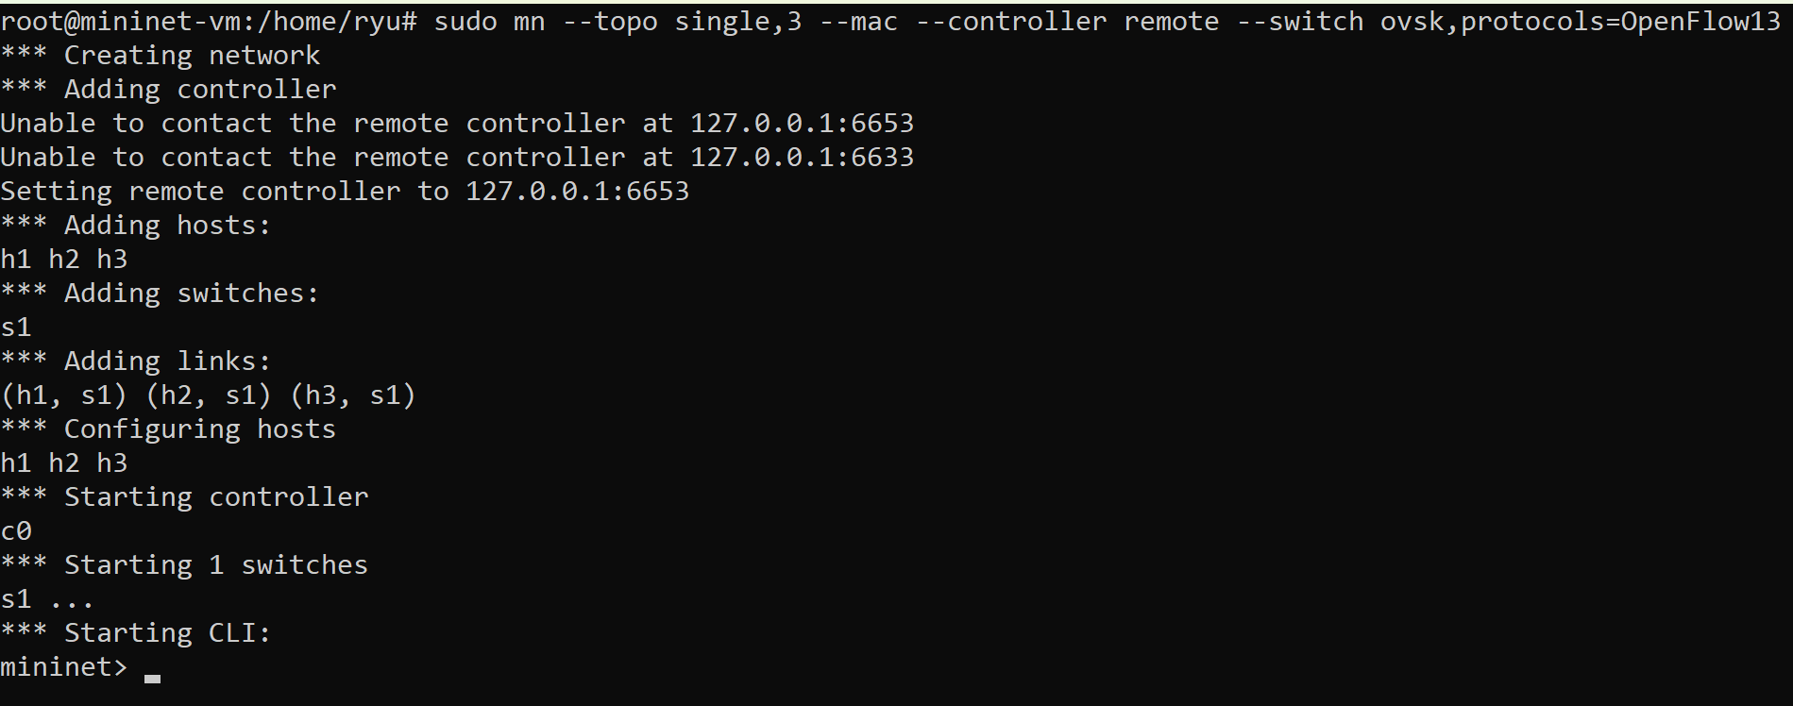
2) Em uma nova janela, iniciar uma captura no wireshark escolhendo a interface any e aplicar o filtro "openflow_v4": $ sudo -E wireshark
Falta
3) No Mininet, testar a comunicação entre h1 e h2:
mininet> h1 ping -c 1 h2
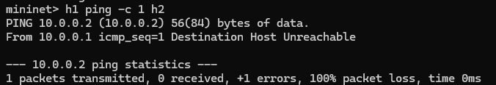
O que acontece? Por que?
Perda 100%, pois o controlador não foi iniciado e não preencheu a tabela de fluxos.

4) Em uma nova janela, iniciar o controlador Ryu
$ ryu-manager --verbose ryu.app.simple_switch_13
5) Verifique no wireshark as mensagens OpenFlow que aparecem na captura. Tente explicar cada uma. Para ajudar consulte a documentação a seguir: http://flowgrammable.org/sdn/openflow/message-layer/
6) No Mininet, testar a comunicação entre h1 e h2:
mininet> h1 ping -c 1 h2
7) Verifique no wireshark as mensagens OpenFlow que aparecem na captura. Tente explicar cada uma.
8) Verifique a entradas da tabela de fluxo do switch s1:
$ sudo ovs-ofctl dump-flows s1 -O OpenFlow13
9) No Mininet, testar novamente a comunicação entre h1 e h2:
mininet> h1 ping -c 1 h2
10) Verifique no wireshark as mensagens OpenFlow que aparecem na captura e explique.
11) No Mininet, testar a comunicação entre h1 e h3:
mininet> h1 ping -c 1 h3
12) Verifique a entradas da tabela de fluxo do switch s1:
$ sudo ovs-ofctl dump-flows s1 -O OpenFlow13

